به نام خدا
مدرس: مظفر بگ محمدي | ترم اول سال تحصيلي 89-88 | سري سوم تمرينات مدار منطقي | 

- با استفاده از گیتها و جمع کننده های مناسب یک عدد 5 بیتی را در یک عدد 7 بیتی ضرب کنید.
- با استفاده از تمام جمع کننده ها و گيتهاي مناسب مداري طراحي کنيد که 5 عدد 4 بيتي را با هم جمع کند.
- با استفاده از مقایسه کننده های چهار بیتی یک مقایسه کننده 16 بیتی درست کنید. در صورت لزوم، می توانید از گیتهای منطقی نیز استفاده کنید.
- با دیکدرهای 2 به 4 و 4 به 16 که دارای ورودی تواناساز هستند یک دیکدر 6 به 64 بسازید.
- هر دو عبارت زیر را با استفاده از فقط یک دیکدر و گیتهای منطقی پیاده سازی کنید:
الف: F(A,B,C,D)= ∑m(0,2,3,4,5,6,11,12,13)
ب: F(A,B,C,D) = ∏M(1,3,5,7,11,12,14,15)
- تابع قسمت الف تمرین 5 را با:
    - مولتی پلکسرهای 4 به 1 پیاده کنید.
    - مولتی پلکسرهای 8 به 1 پیاده کنید.
    - مولتی پلکسرهای 16 به 1 پیاده کنید.
- یک مولتی پلکسر 8 به 1 را در نظر بگیرید و فرض کنید که ورودیهای D و A و B به ترتیب به ورودیهای اتنخاب S2 و S1 و S0 وصل شده اند. ترتيب ارزش وروديها ABCD است. ورودیهای I0 تا I7 به ترتیب زیر وصل شده اند:I1 = I2 = I5= 0 ، I3 = I6 = 1 ، I0 = I4 = C وI7 = C’ . تابع بولی معادل خروجی مولتی پلکسر را مشخص کنید.
- فرض کنید که می خواهیم تمام جمع کننده تک بیتی را با یک دیکدر 3 به 8 و یک گیت OR و یک گیت AND پیاده نماییم. با فرض فوق شکل زیر را تکمیل نمایید:
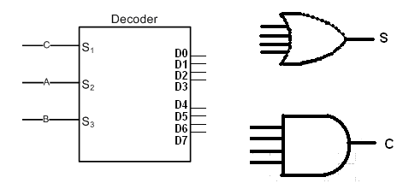

- خروجی مدار زیر را بدست آورید.
- مدار زیر را تکمیل کنید.
- تابع F(A,B,C)= ∑m(0,2,4,5) را فقط با مولتي پلکسرهاي 2 به 1 پياده کنيد.
- با مولتی پلکسرهای 4 به 1 یک مولتی پلکسر 10 به 1 بسازید.

